Резюме участника конкурса классных руководителей
«Самый классный классный-2025»
Садовниковой Елены Васильевны
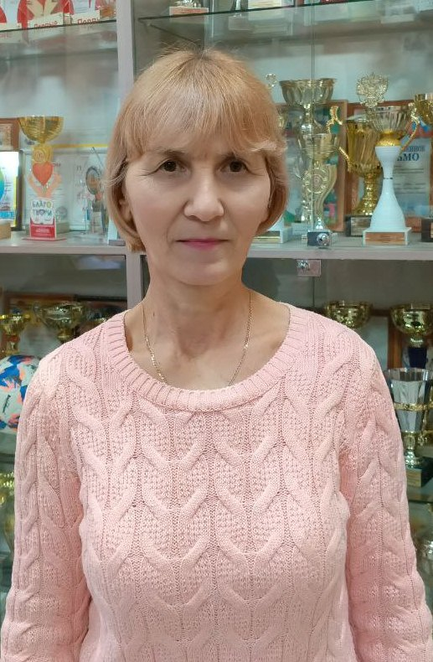
Ф.И.О.классного руководителя: Садовникова Елена Васильевна
Дата рождения: 23.12.1967г.
Учебный предмет: русский язык и литература
Курируемый класс: 8а
Стаж работы в качестве классного руководителя: 3 года
Образование: высшее
Категория: первая

О себе в воспитательной деятельности:
Родилась 23 декабря 1967 года в д. Передние Яндоуши Канашского района Чувашской Республики. В 1985 году окончила Малокибечскую среднюю школу Канашского района Чувашской Республики. В 1985 году поступила в ЧГПИ им. И. Я. Яковлева, который закончила в 1989 году по специальности учитель русского языка и литературы средней школы. Свою педагогическую деятельность начала в Н.П.Таябинской основной общеобразовательной школе с 1989 года учителем русского языка и литературы.
Функцию классного руководителя выполняю в течение всей своей педагогической деятельности. В данный момент являюсь классным руководителем 8а класса. Мои ученики - активные участники различных творческих конкурсов, победители и призеры районного, республиканского и всероссийского уровня.
Цель воспитания: создание условий для саморазвития и самореализации обучающегося, его успешной социализации в обществе.
Задачи, которые я ставлю в своей работе: формирование и развитие коллектива класса; создание благоприятных психолого-педагогических условий для развития личности; организация системы отношений через разнообразные формы воспитывающей деятельности классного коллектива.
С целью изучения каждого члена классного коллектива опираюсь на индивидуальный подход в воспитании и творческом развитии путем вовлечения учащихся в различные классные и общешкольные мероприятия.
Организую и провожу различные мероприятия: тематические классные часы, различные викторины, походы на природу, в краеведческий музей, индивидуальные беседы с учащимися, веду работу с родителями и учителями-предметниками, посещаю учащихся на дому.
Моё кредо: «Ученик – не сосуд, который надо заполнить, а факел, который надо зажечь».

Напоследок я скажу…Справедливым педагог может быть тогда, если у него есть достаточно духовных сил, чтобы уделить внимание каждому ребенку. Только тот сможет стать настоящим учителем, кто никогда не забывает, что он и сам был ребенком.

